3 РОЗРОБКА СИСТЕМИ ТЕСТІВ ДЛЯ АНАЛІЗУ ПРАВИЛЬНОСТІ РОБОТИ ПРОГРАМИ

3.1. Розробка тестів для перевірки правильності вводу вхідних даних
Тест1. Призначений для перевірки вигляду головного вікна меню та вікна вводу даних для експерименту. Запустивши програму, перед нами має з’явитися меню, яке складається з пунктів: «About Program», «Parameters», «Testing», «Researching», «Graph Result», «Exit» та статусного рядка внизу екрану. Вікно для введення параметрів повинно дати нам змогу задавати проміжок дослідження t₀, t_{n}; початкові значення x₀, у₀; крок h; параметр взаємодії двох видів .
Тест2. Призначений для перевірки пункта меню «Researching», який призначений для вибору методу дослідження. Натиснувши на будь-яку кнопку в підменю перед нами має з’явитися вікно, яке дозволить вибрати бажаний метод дослідження або ж будь-яких два методи для порівняння результатів.
Тест1. В результаті перевірки теста1 нижче зображено рисунок 3.1.
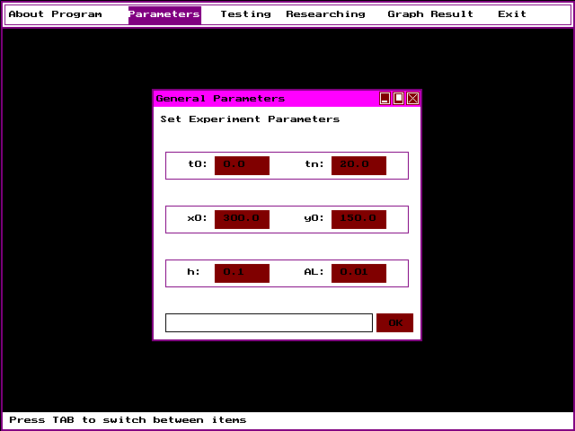
Рисунок 3.1 – Приклад роботи головного меню та вікна вводу даних
Результати роботи тесту1 задовольняють умові технічного завдання.
Тест2. В результаті перевірки теста2 нижче зображено рисунок 3.2.
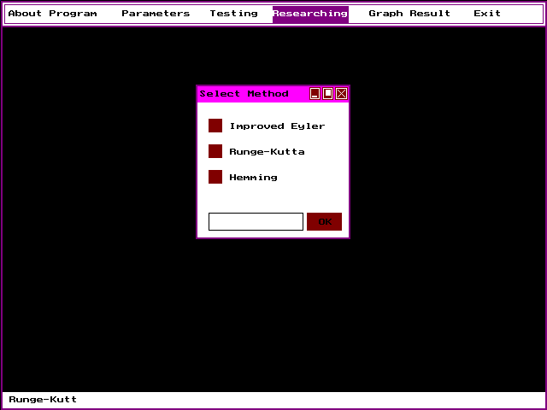
Рисунок 3.2 – Вікно вибору методу дослідження
Результати роботи тесту2 задовольняють умові технічного завдання.

3.2 Розробка тестів для перевірки правильності моделювання рівноваги екосистеми
Протестуємо кожен метод на двох рівняннях:
1. 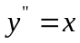, 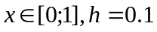, 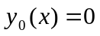;
2. 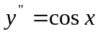, , ;
Перше рівняння має відомий аналітичний розв’язок 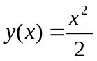. Аналітичний розв’язок другого рівняння - 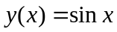.
Результати тестування представлені у таблицях 3.1 – 3.6.

Таблиця 3.1 - Тестування вдосконаленого методу Ейлера на рівнянні .
№ | x | Аналітичне | Експерементальне | Похибка
 |  | Y_{a} | Y_{p} | | Y_{a} - Y_{p} |
 | 0.0 | 0 | 0 | 0
 | 0.1 | 0.005 | 0.005 | 0
 | 0.2 | 0.020 | 0.020 | 0
 | 0.3 | 0.045 | 0.045 | 0
 | 0.4 | 0.080 | 0.080 | 0
 | 0.5 | 0.125 | 0.125 | 0
 | 0.6 | 0.180 | 0.180 | 0
 | 0.7 | 0.245 | 0.245 | 0
 | 0.8 | 0.320 | 0.320 | 0
 | 0.9 | 0.405 | 0.405 | 0
 | 1.0 | 0.5 | 0.5 | 0
Таблиця 3.2- Тестування вдосконаленого методу Ейлера на рівнянні 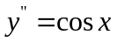.
№ | x | Аналітичне | Експерементальне | Похибка
 |  | Y_{a} | Y_{p} | | Y_{a} - Y_{p} |
 | 0.0 | 0 | 0 | 0
 | 0.1 | 0.099833417 | 0.099875026 | 0.000041609
 | 0.2 | 0.198669331 | 0.198752134 | 0.000082803
 | 0.3 | 0.295520207 | 0.295643376 | 0.000123169
 | 0.4 | 0.389418342 | 0.389580647 | 0.000162305
 | 0.5 | 0.479425539 | 0.479625358 | 0.000199819
 | 0.6 | 0.564642473 | 0.564877810 | 0.000235336
 | 0.7 | 0.644217678 | 0.644486190 | 0.000268502
 | 0.8 | 0.717356091 | 0.717655076 | 0.000298986
 | 0.9 | 0.783326910 | 0.783653391 | 0.000326481
 | 1.0 | 0.841470985 | 0.841821700 | 0.000350715
Таблиця 3.3- Тестування методу Рунге-Кутта на рівнянні .
№ | x | Аналітичне | Експерементальне | Похибка
 |  | Y_{a} | Y_{p} | | Y_{a} - Y_{p} |
 | 0.0 | 0 | 0 | 0
 | 0.1 | 0.005 | 0.005 | 0
 | 0.2 | 0.020 | 0.020 | 0
 | 0.3 | 0.045 | 0.045 | 0
 | 0.4 | 0.080 | 0.080 | 0
 | 0.5 | 0.125 | 0.125 | 0
 | 0.6 | 0.180 | 0.180 | 0
 | 0.7 | 0.245 | 0.245 | 0
 | 0.8 | 0.320 | 0.320 | 0
 | 0.9 | 0.405 | 0.405 | 0
 | 1.0 | 0.5 | 0.5 | 0
Таблиця 3.4 Тестування методу Рунге-Кутта на рівнянні .
№ | x | Аналітичне | Експерементальне | Похибка
 |  | Y_{a} | Y_{p} | | Y_{a} - Y_{p} |
 | 0.0 | 0 | 0 | 0
 | 0.1 | 0.099833417 | 0.099833420 | 0.000000003
 | 0.2 | 0.198669331 | 0.198669338 | 0.000000007
 | 0.3 | 0.295520207 | 0.295520217 | 0.000000010
 | 0.4 | 0.389418342 | 0.389418356 | 0.000000014
 | 0.5 | 0.479425539 | 0.479425555 | 0.000000017
 | 0.6 | 0.564642473 | 0.564642493 | 0.000000020
 | 0.7 | 0.644217678 | 0.644217710 | 0.000000022
 | 0.8 | 0.717356091 | 0.717356116 | 0.000000025
 | 0.9 | 0.783326910 | 0.783326937 | 0.000000027
 | 1.0 | 0.841470985 | 0.841471014 | 0.000000029
Таблиця 3.5- Тестування методу Хемінга на рівнянні .
№ | x | Аналітичне | Експерементальне | Похибка
 |  | Y_{a} | Y_{p} | | Y_{a} - Y_{p} |
 | 0.0 | 0 | 0 | 0
 | 0.1 | 0.005 | 0.005 | 0
 | 0.2 | 0.020 | 0.020 | 0
 | 0.3 | 0.045 | 0.045 | 0
 | 0.4 | 0.080 | 0.080 | 0
 | 0.5 | 0.125 | 0.125 | 0
 | 0.6 | 0.180 | 0.180 | 0
 | 0.7 | 0.245 | 0.245 | 0
 | 0.8 | 0.320 | 0.320 | 0
 | 0.9 | 0.405 | 0.405 | 0
 | 1.0 | 0.5 | 0.5 | 0
Таблиця 3.6 Тестування методу Хемінга на рівнянні .
№ | x | Аналітичне | Експерементальне | Похибка
 |  | Y_{a} | Y_{p} | | Y_{a} - Y_{p} |
 | 0.0 | 0 | 0 | 0
 | 0.1 | 0.099833417 | 0.099833420 | 0.000000003
 | 0.2 | 0.198669331 | 0.198669338 | 0.000000007
 | 0.3 | 0.295520207 | 0.295520217 | 0.000000010
 | 0.4 | 0.389418342 | 0.389418594 | 0.000000252
 | 0.5 | 0.479425539 | 0.479426053 | 0.000000515
 | 0.6 | 0.564642473 | 0.564643273 | 0.000000800
 | 0.7 | 0.644217678 | 0.644218765 | 0.000001078
 | 0.8 | 0.717356091 | 0.717357434 | 0.000001343
 | 0.9 | 0.783326910 | 0.783328499 | 0.000001590
 | 1.0 | 0.841470985 | 0.841472798 | 0.000001814

Всі тести розроблені згідно ГОСТів [15-21], індивідуального та технічного завдання.
Результати тестування відповідають початковим даним тестів. Тобто програма працює коректно.

